En esta recta numérica damos un salto de +2 y a continuación otro de +3. El salto total es de +5.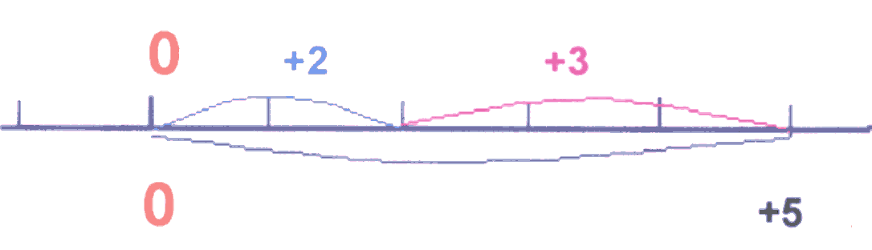
(+2) +(+3) = +5
En esta otra recta damos un salto de –2 y a continuación otro de –3. El salto total es de -5.
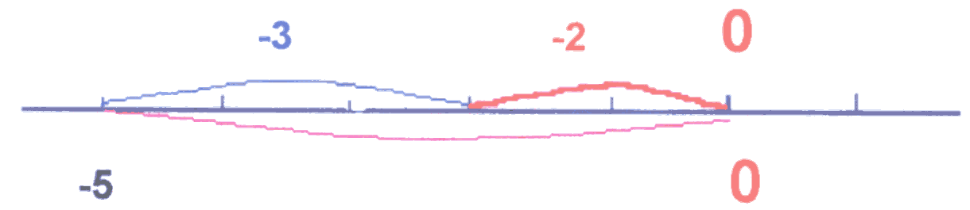
(-2) + (-3) = -5

